作者：科技植 QQ:806329586，在校大三学生，写于2017.5.29
其中错别字请谅解
这是对audio里的clock补充分析
首先，值得感谢的是这位博主提供的5篇linux clock解析
http://blog.chinaunix.net/uid/31087949/sid-222284-list-1.html
当然他的博客里还记录了很多其他东西，都记录得很详细，比如蓝牙相关，而且都还是近期才写的
在看完它的这5篇文章后，我们再来看看我们在Audio1.0中没解释的clock相关(在s3c64xx_iis_dev_probe 函数中)的问题，我把代码粘贴如下：
fout_epll = clk_get(&pdev->dev, "fout_epll");//这里是获取到名为fout_epll的clk，也就是它了：
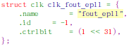
那个ctrlbit是控制位，博文中已经提到，这根寄存器有关，我在这里也给出截图吧：
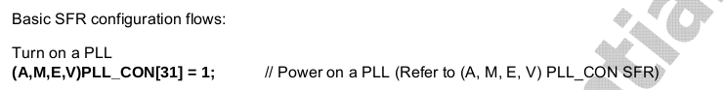
即如下，这是和寄存器有关的，这里就说明了为什么要左移1<<31
if (IS_ERR(fout_epll)) {
dev_err(&pdev->dev, "failed to get fout_epll\n");
goto err;
}

mout_epll = clk_get(&pdev->dev, "mout_epll");//同上
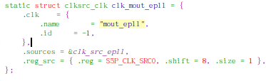
S5P_CLK_SRC0宏 = 0x200，是对应寄存器地址的偏移量，再结合如下图：
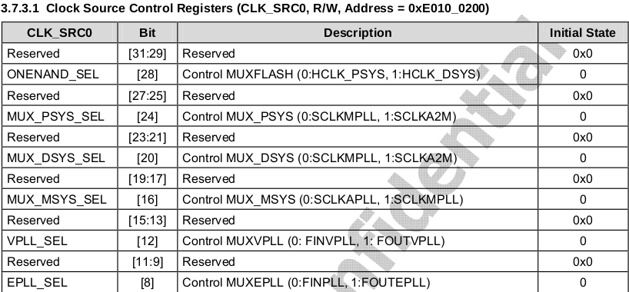
可以理解，shift=8和size=1表示一个bit大小被左移8位
我们再来拓展看看.source里是什么
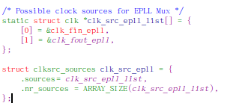
其中[0]是struct clk clk_ext_xtal_mux = {
.name = "ext_xtal",
.id = -1,
};
[1]是struct clk clk_fout_epll = {
.name = "fout_epll",
.id = -1,
.ctrlbit = (1 << 31),
};//等一下clk_set_parent 会用着

if (IS_ERR(mout_epll)) {
dev_err(&pdev->dev, "failed to get mout_epll\n");
clk_put(fout_epll);
goto err;
}
clk_set_parent(mout_epll, fout_epll);//进去一看，其实执行的是 mout_epll->ops->set_parent。那么根据前面的图片会发现，clk_mout_epll，目前并没有ops是空的，那么它在哪里赋值的呢，我们全局其实可以看到，在 clk_mout_epll所在的C文件搜索出现 clk_mout_epll出现的地方，会找到：
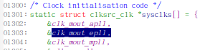

再找，sysclks，会在该c文件中找到：
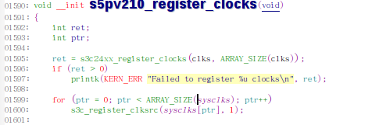
进入s3c_register_clksrc，可以看到：
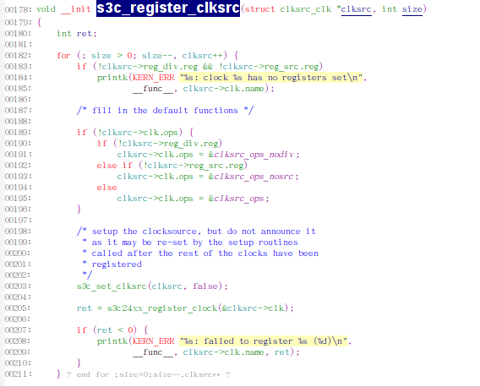
对比 clk_mout_epll里的内容，会发现，.clk里的ops指向了clksrc_ops_nodiv
那么我们看看这个ops，
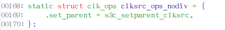
再看看这个set_parent:
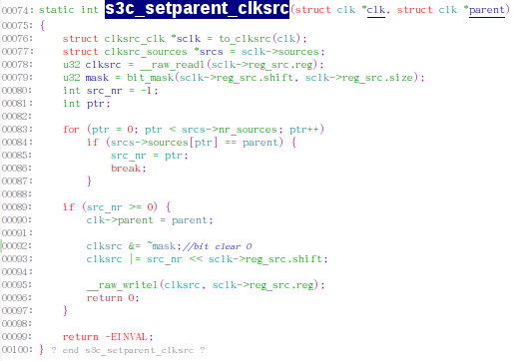
再结合原本代码的：clk_set_parent(mout_epll, fout_epll);和mout_epll和fout_epll
我们可以看到这里做的事就是，1、mout_epll->parent = fout_epll;2、使能第8位输出，即打开MUX_EPLL，输出fout_epll

i2s->sclk_audio = clk_get(&pdev->dev, "sclk_audio");//这里的学习方法与前面一样，不过我还是在这里做详细记录，先来看sclk_audio:
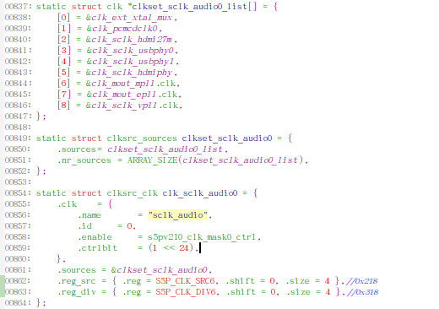
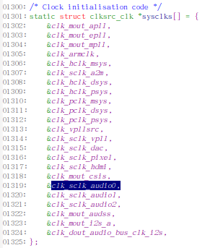
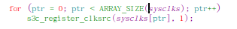

这里我觉得我就没必要再把这个s3c_register_clksrc截图出来了，上面已经截图过来，根据clk_sclk_audio0，可以知道它的ops指向了clksrc_ops，虽然这个ops的set_parent和上面讲的那个是一样的，有图为证：
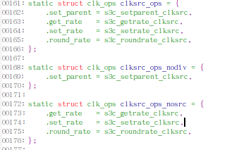
if (IS_ERR(i2s->sclk_audio)) {
dev_err(&pdev->dev, "failed to get sclk_audio\n");
ret = PTR_ERR(i2s->sclk_audio);
clk_put(i2s->sclk_audio);
goto err;
}
clk_set_parent(i2s->sclk_audio, mout_epll);//也能设置成功，内容就是sclk_audio→parent = mout_epll;和7<<0即，设置SCLKEPLL是AUDIO0的源，但这里正如下面自带注释所说 ，没用
/* Need not to enable in general */
clk_enable(i2s->sclk_audio);

/* When I2S V5.1 used, initialize audio subsystem clock */
/* CLKMUX_ASS */
if (pdev->id == 0)
{
mout_audss = clk_get(NULL, "mout_audss");
if (IS_ERR(mout_audss)) {
dev_err(&pdev->dev, "failed to get mout_audss\n");
goto err1;
}
clk_set_parent(mout_audss, fout_epll);//不解释了，和上面一样，自己去看一遍即可
/*MUX-I2SA*/
i2s->iis_clk = clk_get(&pdev->dev, "audio-bus");
if (IS_ERR(i2s->iis_clk)) {
dev_err(&pdev->dev, "failed to get audio-bus\n");
clk_put(mout_audss);
goto err2;
}
clk_set_parent(i2s->iis_clk, mout_audss);//同上
/*getting AUDIO BUS CLK*/
i2s->iis_busclk = clk_get(NULL, "dout_audio_bus_clk_i2s");//这里知识验证了是否存在？并没有调用set_parent!
if (IS_ERR(i2s->iis_busclk)) {
printk(KERN_ERR "failed to get audss_hclk\n");
goto err3;
}
i2s->iis_ipclk = clk_get(&pdev->dev, "i2s_v50");//同上，并没有调用set_parent!
if (IS_ERR(i2s->iis_ipclk)) {
dev_err(&pdev->dev, "failed to get i2s_v50_clock\n");
goto err4;
}
}
else if (pdev->id == 1)
{
i2s->iis_ipclk = clk_get(&pdev->dev, "i2s_v50");
if (IS_ERR(i2s->iis_ipclk)) {
dev_err(&pdev->dev, "failed to get i2s1_clock\n");
goto err4;
}
}
else if (pdev->id == 2)
{
i2s->iis_ipclk = clk_get(&pdev->dev, "i2s_v50");
if (IS_ERR(i2s->iis_ipclk)) {
dev_err(&pdev->dev, "failed to get i2s2_clock\n");
goto err4;
}
}

#if defined(CONFIG_PLAT_S5P)
//writel(((1<<0)|(1<<31)), i2s->regs + S3C2412_IISCON);
writel(1<<31, i2s->regs + S3C2412_IISCON);
#endif

/* Mark ourselves as in TXRX mode so we can run through our cleanup
* process without warnings. */
iismod = readl(i2s->regs + S3C2412_IISMOD);
iismod |= S3C2412_IISMOD_MODE_TXRX;
writel(iismod, i2s->regs + S3C2412_IISMOD);

#ifdef CONFIG_S5P_INTERNAL_DMA
if (pdev->id == 0)
{
printk("s3c64xx_iis_dev_probe:id0 !!!\n");
s5p_i2s_sec_init(i2s->regs, base);
}
#endif

ret = s5p_i2sv5_register_dai(dai);
if (ret != 0)
goto err_i2sv5;

clk_put(i2s->iis_ipclk);

if (pdev->id == 0)
{
clk_put(i2s->iis_busclk);
clk_put(i2s->iis_clk);
clk_put(mout_audss);
}

clk_put(mout_epll);
clk_put(fout_epll);
关于时钟是怎么注册的，其实这里可以做个记录，首先看定义再哪里把，去到mach-x210.c的最下面
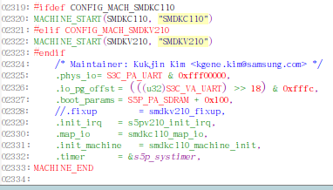
就是在这个map_io里，我们进去看(关于这个map_io在哪执行，我以前分析过，这里不分析了。不过可以给出流程，在内核启动时，start_kernel→setup_arch(&command_line)→ paging_init(mdesc)→ devicemaps_ini(mdesc)里的if(mdesc→map_io) mdesc→map_io();当然这个map_io除了做时钟的工作，还做了gpiolib的建立过程
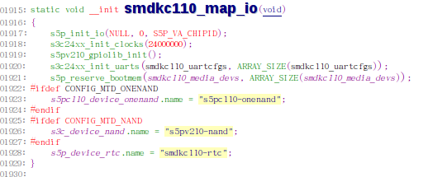
在s5p_init_to里，再进去看
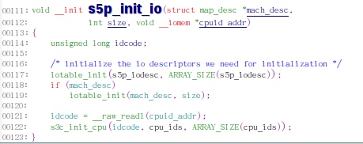
在进入cpu_ids看看
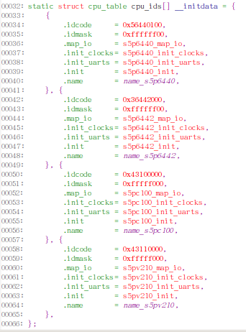
这里当然是看最后这个属于s5pv210的数组里，看它的s5pv210_init_clocks，
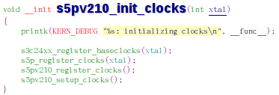
这函数体里的四个函数，其实就是在做不同的注册时钟操作，比如，第一个s3c24xx_register_baseclocks(xtal);进入到这个函数里边，会发现这里面其实是在注册那几个clk节点。第二个函数进入一看，同上。第三个则是在最前面时就讲过了，用来绑定ops的。第四个函数里，做了大量的赋值操作。关于s5pv210_init_clocks这个函数的执行，是在上图的smdkc110_map_io的s3c24xx_init_clocks(24000000);里最后一行，被执行
这里再单独记录一下，关于set_rate这个函数
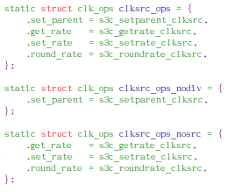
static int s3c_setrate_clksrc(struct clk *clk, unsigned long rate)
{
struct clksrc_clk *sclk = to_clksrc(clk);
void __iomem *reg = sclk->reg_div.reg;
unsigned int div;
u32 mask = bit_mask(sclk->reg_div.shift, sclk->reg_div.size);
u32 val;

rate = clk_round_rate(clk, rate);//这里其实是调用该clk的round_rate函数，该函数见下面，通过自己的举例，比如父时钟是1000Hz，传入的是300Hz，会发现，通过该含素值会被纠正为或者说返回的值是250Hz。
div = clk_get_rate(clk->parent) / rate;//求出div，即分频系数，细心的同学会发现，其实这个div，在 clk_round_rate是求过一次的
if (div > (1 << sclk->reg_div.size))
return -EINVAL;

val = __raw_readl(reg);
val &= ~mask;
val |= (div - 1) << sclk->reg_div.shift;//然后设置寄存器分频
__raw_writel(val, reg);

return 0;

来到round_rate:
static unsigned long s3c_roundrate_clksrc(struct clk *clk,
unsigned long rate)
{
struct clksrc_clk *sclk = to_clksrc(clk);
unsigned long parent_rate = clk_get_rate(clk->parent);
int max_div = 1 << sclk->reg_div.size;
int div;

if (rate >= parent_rate)
rate = parent_rate;
else {
div = parent_rate / rate;
if (parent_rate % rate)
div++;

if (div == 0)
div = 1;
if (div > max_div)
div = max_div;

rate = parent_rate / div;
}

return rate;
}

